
やんばる国立公園＊国頭
第１9回全国ふれあいパークゴルフ大会 要項

1．期 日 2018年3月3日 （土） ・ 4日 （日）
２．会 場 ★1日目：くいなＰＧ場（36ﾎｰﾙ）／★2日目くにがみ鏡地ＰＧ場（18ﾎｰﾙ×2）
３．主 催 全国ふれあいパークゴルフ大会実行委員会
４．主 管 国頭村パークゴルフ協会・沖縄県パークゴルフ協会連合会
５．競技方法 ★1日目36ホール／2日目36ホールの合計72ホール（パー264）ストロークプレー
★日本パークゴルフ協会競技規則を準用する。（ローカルルールを適用する。）

６．表 彰 ① 1日目（男・女1位～3位） ② 2日目（男・女1位～3位）
③ 2日間総合（男・女1位～5位） ④その他お楽しみ賞
７．参 加 料 一人5,000円 （プレイ費・2日間昼食費・交流会費等）
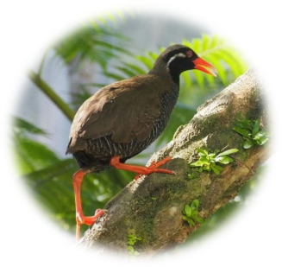
８．参加申込 ※所定の申込書に記入し、下記の方法にて申込んで下さい。
①現金書留の場合
〒905-1411 沖縄県国頭村字辺土名112番地
国頭村教育委員会内 （TEL0980-41-5308/FAX41-3168）
全国ふれあいパークゴルフ大会実行委員会事務局宛
②振込の場合
沖縄県農業協同組合 国頭支店 | （普通） 0010456
口 座 名 | 全国ふれあいパークゴルフ大会実行委員会

９．申込期間
10．募集人員 県外80名＋県内80名／160名
※先着順（高校生以上）とする。
11．大会日程 3月3日（土）／大会1日目予定
①受付（8:00～8:40） ②開会式（8:45） ③競技スタート（9:15） ★交流会（17:30）
3月4日（日）／大会2日目予定
①受付（7:45～8:20） ②競技説明（8:30） ③競技スタート（8:45） ④表彰式（13:30）

やんばる国立公園＊国頭 第19回全国ふれあいパークゴルフ大会参加申込書
 | 氏 名 | 生年月日 | 性別 | 連絡先住所 | 電 話
１
２
３
４
※上記申込書の内容で別途作成しても構いません。(個人情報は本大会にのみ使用)

